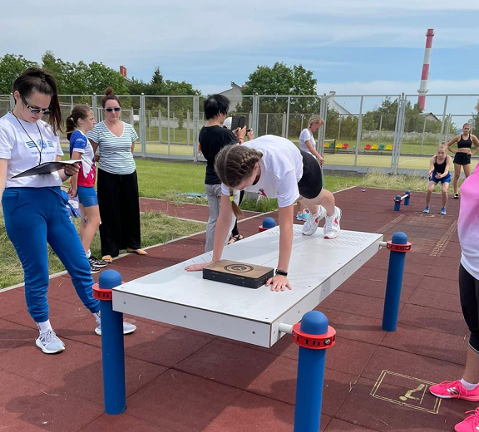

**Правила вида спорта «Полиатлон»**

Тестирование осуществляется в порядке, установленном приказом Министерства спорта Российской Федерации от 28.01.2016 № 54 «Об утверждении Порядка организации и проведения тестирования по выполнению нормативов испытаний (тестов) Всероссийского физкультурно-спортивного комплекса «Готов к труду и обороне» (ГТО)».

Правила вида спорта "ПОЛИАТЛОН" утверждены приказом Министерства спорта Российской Федерации от 18 октября 2019 N 866

**СУДЕЙСКАЯ КОЛЛЕГИЯ ПО ПОДТЯГИВАНИЮ, СГИБАНИЮ   
И РАЗГИБАНИЮ РУК В УПОРЕ ЛЕЖА**

**Судья-счетчик:**

- ведет подсчет количества выполненных упражнений с одновременной записью в "Карточке счета результата в подтягивании, сгибании и разгибании рук в упоре лежа" (Приложение 14);

- оглашает результат участника после завершения им выполнения упражнения;

- подписывает рабочий протокол после окончания соревнования группы.

**Судья-хронометрист:**

- использует для работы 2 секундомера;

- ведет контроль времени подготовки участника к выступлению;

- ведет контроль времени выполнения упражнения;

- сообщает установленными Правилами командами о приближении завершения контрольного времени;

- подписывает рабочий протокол.

**Секретарь бригады:**

- отмечает прибывших для выступления участников;

- предупреждает участников об очередности выступления;

- вызывает участника для выступления;

- ведет рабочий протокол;

- регистрирует в протоколе результат участника и время выполнения упражнения;

- подписывает рабочий протокол, заверяет его подписями других членов бригады, утверждает его у заместителя главного судьи подтягиванию, сгибанию и разгибанию рук в упоре лежа и вместе с заполненными "Карточками счета результата в подтягивании, сгибании и разгибании рук в упоре лежа" (Приложение 14) передает заместителю главного секретаря.

Организация и проведение тестирования населения по выполнению нормативов испытаний (тестов) комплекса ГТО осуществляются в соответствии с Порядком тестирования, настоящими методическими рекомендациями и правилами соревнований по видам спорта, дисциплины которых входят в государственные требования к уровню физической подготовленности населения при выполнении нормативов испытаний (тестов) комплекса ГТО.